浙江大学物理学院2024年硕士研究生招生考试复试录取方案
根据《教育部关于印发<2024年全国硕士研究生招生工作管理规定>的通知》（教学﹝2023﹞2号）及学校相关文件要求，我院2024年硕士研究生复试录取工作将紧紧围绕立德树人根本任务，坚持“按需招生、全面衡量、择优录取和宁缺毋滥”的原则，以提高人才选拔质量为核心，确保科学规范、公平公正。经我院党政联席会议审议通过，我院2024年硕士研究生复试录取方案如下：

一、组织与领导
学院研究生招生工作领导小组全面负责本学院2024年硕士研究生招生考试复试录取工作，受理考生的质疑、申诉，具体名单如下：
组 长：林海青、颜鹂
副组长：景俊、邹安川
成 员：刘钊、刘洋、许祝安、李敬源、张威、阮智超、杨李林、陈飞燕、陈海、赵道木、曹超、盛正卯、颜波
申诉联系人：邹老师
申诉联系电话：0571-87952329
电子邮箱：zac@zju.edu.cn

二、复试分数线
根据学科专业特点及生源和实际招生计划等情况，在学校复试分数线基本要求上，按照1:1.4的复试比例，按初试成绩由高分到低分确定复试名单。
如按复试比例计算复试人数时出现小数按“四舍五入”计算；若最后一名出现初试总分相同情况，则此总分同分考生均列入复试名单。
具体复试名单详见附件。

三、招生计划
根据学校下达的招生计划，各专业招生人数如下：
专业代码及名称 | 招生人数
070200  物理学 | 20
注：复试名单公布后，招生计划若有微调，复试名单将不作调整。

四、资格审查及提交材料要求
复试前须进行考生资格审查。资格审查不通过的考生不能参加复试。考生须提供以下材料：
1.有效身份证件（查验原件，提交复印件）。
2.准考证。
3.应届生提供中国高等教育学生信息网（学信网）https://www.chsi.com.cn/学籍在线验证报告或学生证（含有本学期注册章）（查验原件，提交复印件）；往届生提供前置学历学位证书（查验原件，提交复印件），其中国（境）外获得学位的还须提供教育部留学服务中心出具的《国（境）外学历学位认证书》（查验原件，提交复印件）。
4.考生请在复试时带上学校教务部门出具的盖有红章的大学期间成绩单（应届生可以要求所在学校或院系教务管理部门提供并盖章，往届生可以要求档案管理部门提供复印件并盖章）；有论文发表或有科研成果及获奖的考生，请带上相关的清单和材料。
5.网报后在中国学信网学历校验未通过校验考生，根据情况提交相关材料如下：学历认证报告或学历电子注册备案表或境外学历认证报告（查验原件，收复印件）。
（1）因“有研究生学籍”而未通过的考生须提交所在培养单位“同意报考”的证明原件。
（2）大学本科三年级学生须提交本科学校实行学分制的文件、所在省教育厅批准该校实行学分制的文件、教务处盖章和分管校长签字的能提前毕业证明。
（3）学历校验不通过的考生须提交教育部学历证书电子注册备案表或中国高等教育学历认证报告或境外学历学位认证书（境外学历学位获得者）。
（4）学籍校验不通过考生（含应届生考生无学籍）须提交学籍在线验证报告或预计可以在录取当年入学前毕业的相关证明原件（境外应届生），自考应届生提交在读证明或成绩单证明。
6.初试前上交承诺书的本科结业考生，需严格按承诺书内容执行，提交相关证明材料，否则不得参加复试。
资格审查不通过的考生将取消复试资格，责任自负。

五、复试
复试是硕士研究生招生考试的重要组成部分，主要考查考生的思想政治素质和品德（包括考生的政治态度、思想表现、道德品质、科学精神、遵纪守法、诚实守信等方面）、创新能力、专业素养和综合素质等。
复试形式为现场复试，在复试中将严格执行复试程序和标准，复试全程录音录像。
复试前考生须签订《诚信复试承诺书》，考生应自觉遵守考场规则及所签署的《诚信复试承诺书》等内容，确保提供的材料真实和复试过程诚信，在复试工作结束前不得对外透露或传播复试试题内容等有关情况。
复试具体内容如下：
1.笔试（满分100分）
（1）笔试内容：基础理论考核。考核内容包括电动力学、热力学统计物理、理论力学、固体物理、数理方法等。
（2）考试时间：120分钟
2．面试（满分100分）
面试内容：思想政治素质和品德考核、学术水平考核、外语能力测试（含听力和口语）。外语能力测试成绩计入面试总分。
3.复试成绩构成：
复试成绩（百分制）=笔试成绩*50%+面试成绩*50%
复试成绩60分以下为不合格。
考生注意事项
1.考生可以凭准考证和身份证进入校园。
2.复试地点可点击以下链接搜索“物理学院”或“海纳苑8幢”：https://map.zju.edu.cn/index
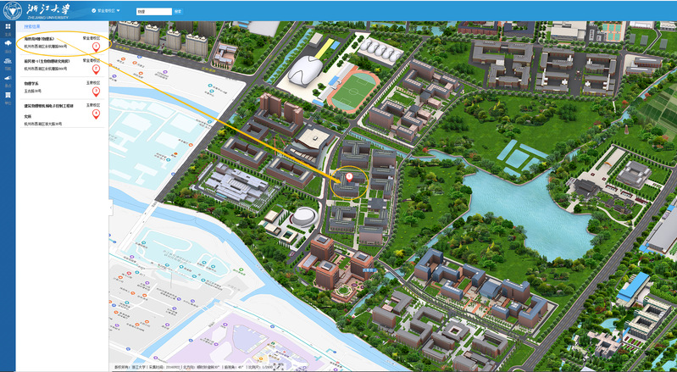
六、复试有关具体安排：
资格审查：
时间：2024年3月24日7:50-8:20
地点：浙江大学紫金港校区海纳苑8幢一楼大厅
笔试：
时间：2024年3月24日9:00-11:00
地点：浙江大学紫金港校区海纳苑8幢215
面试：
时间：2024年3月24日13:00
地点：浙江大学紫金港校区海纳苑8幢319
联系人：郑老师
phyzll@zju.edu.cn

七、拟录取
根据招生计划以及考生初试和复试成绩、思想政治表现、身心健康状况等择优确定拟录取名单。每位拟录取考生必须参加规定的复试环节，否则不予录取。
1.综合成绩计算办法：综合成绩=初试总分/5×70%＋复试成绩×30%）
2.拟录取：按综合成绩从高到低进行拟录取（综合成绩并列时以业务课2、业务课1、面试成绩等为优先级进行排序）。
其中：
（1）思想品德考核不合格者不予录取。
（2）复试成绩不合格者(低于60分)不予录取。
（3）体检不合格者不予录取。

八、体检
按照教育部相关体检文件要求，考生体检工作在考生拟录取后进行，3月21日-4月2日，浙江大学校医院（具体安排详见：http://zdyy.zju.edu.cn/2024/0318/c37593a2891581/page.htm）提供考生体检，考生也可以到所在地二甲及以上医院体检，并将体检表于4月20日前寄到物理学院教育教学办公室，体检不合格者取消拟录取资格。体检标准参照《残疾人教育条例》、《普通高等学校招生体检工作指导意见》（教学〔2003〕3号）、《教育部办公厅卫生部办公厅关于普通高等学校招生学生入学身体检查取消乙肝项目检测有关问题的通知》（教学厅〔2010〕2号）文件执行。如有特殊情况考生须及时与郑老师联系。
邮寄地址：浙江省杭州市西湖区浙江大学紫金港校区海纳苑8幢522，郑老师收。联系电话0571-87953304。只接收EMS或顺丰快递。

九、公示
拟录取名单经学校研究生招生工作领导小组审核后，由研究生招生处统一于规定时间进行公示，公示时间不少于10个工作日。

十、调档政审
拟录取名单确定后，学院将向考生所在单位函调人事档案和本人现实表现等材料，全面审查其思想政治素质和品德情况。函调的考生现实表现材料须由考生本人档案所在单位的人事、政工部门加盖印章。审查不通过不予发放录取通知书。
研究生招生考试是国家教育考试，复试工作是研究生招生考试的重要组成部分。考生要确保所有提交材料真实，诚信守规参加复试。对在复试过程中有违规行为，影响公平、公正的考生，一经查实，一律按照《国家教育考试违规处理办法》（教育部令33号）等规定严肃处理。入学后3个月内，学校将按照《普通高等学校学生管理规定》有关要求，对所有考生进行全面复查。

十一、其他
1.根据《浙江大学2024年硕士研究生招生简章》规定，全日制硕士研究生将根据各校区资源等情况统筹安排住宿。
2.未尽事宜按学校相关规定及学院研究生招生工作领导小组集体商议决定。

附件：复试名单
准考证号 | 外语成绩 | 政治成绩 | 业务课1成绩 | 业务课2成绩 | 总分 | 报考专业
103354000909823 | 80 | 69 | 124 | 135 | 408 | 物理学
103354000913959 | 76 | 74 | 127 | 123 | 400 | 物理学
103354000926671 | 90 | 74 | 118 | 118 | 400 | 物理学
103354000924865 | 82 | 73 | 120 | 122 | 397 | 物理学
103354000910663 | 74 | 78 | 120 | 120 | 392 | 物理学
103354000909903 | 77 | 71 | 129 | 109 | 386 | 物理学
103354000918657 | 69 | 72 | 128 | 116 | 385 | 物理学
103354000922700 | 75 | 70 | 124 | 116 | 385 | 物理学
103354000913252 | 74 | 72 | 122 | 116 | 384 | 物理学
103354000902174 | 87 | 75 | 116 | 106 | 384 | 物理学
103354000910364 | 66 | 70 | 121 | 124 | 381 | 物理学
103354000902196 | 77 | 65 | 129 | 108 | 379 | 物理学
103354000924867 | 83 | 75 | 105 | 115 | 378 | 物理学
103354000912451 | 81 | 74 | 113 | 110 | 378 | 物理学
103354000910089 | 82 | 66 | 117 | 112 | 377 | 物理学
103354000902194 | 75 | 69 | 118 | 113 | 375 | 物理学
103354000923506 | 77 | 79 | 120 | 96 | 372 | 物理学
103354000924959 | 90 | 69 | 110 | 102 | 371 | 物理学
103354000902178 | 82 | 75 | 113 | 99 | 369 | 物理学
103354000914338 | 86 | 71 | 100 | 112 | 369 | 物理学
103354000928817 | 75 | 77 | 105 | 112 | 369 | 物理学
103354000920081 | 63 | 71 | 123 | 109 | 366 | 物理学
103354000927599 | 73 | 75 | 118 | 98 | 364 | 物理学
103354000911006 | 73 | 73 | 127 | 90 | 363 | 物理学
103354000902198 | 77 | 74 | 117 | 93 | 361 | 物理学
103354000916652 | 75 | 64 | 110 | 112 | 361 | 物理学
103354000902206 | 82 | 79 | 88 | 110 | 359 | 物理学
103354000915638 | 70 | 69 | 118 | 102 | 359 | 物理学

